2.2a melléklet: Víztorony
Miért folyik ki a víz, ha megnyitjuk a csapot? A környezetünkben sok olyan eszköz van, amelynek nem ismerjük a működését. A településeken szinte mindig van víz, és ez sok esetben a víztornyoknak (hidroglóbuszoknak) köszönhető.

Hogyan is működnek?
Miért ilyen megbízható a működésük? A víztornyok hihetetlenül egyszerű építmények. Méretükben, alakjukban különböznek, de egy tulajdonságukban megegyeznek: mindegyik egy egyszerű tartály tele vízzel, megfelelő magasságba helyezve.
Víztornyok Kuwaitban (http://www.flickr.com/photos/cajie/159109752/)
Egy víztoronynak olyan magasnak kell lennie, hogy elegendő víznyomással tudja ellátni az összes épületet a körzetében. Ennek következtében a víztornyokat a lehető legmagasabbra építik, persze a költségeket is figyelembe véve. A dombosabb vidékeken a víztorony egy egyszerű tartály, amelyet egy magasabb épületre helyeznek.
Egy víztorony tartálya általában meglehetősen nagy. Egy nagyobb kerti medencében 100 köbméter víz van. Egy átlagos víztoronyban kb. 50-szer ennyi fér el. Ha a szivattyúk elromlanak, a toronyban akkor is rendelkezésre áll egy napra elegendő víz. A szivattyúk 1,5–2 köbméter vizet pumpálnak ki percenként.
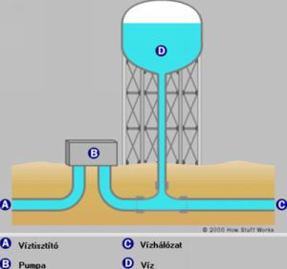
A víztorony legtöbbször a mellékelt ábrán látható módon csatlakozik a vízhálózathoz.
Forrás: https://hirmagazin.sulinet.hu/hu/tudomany/hogyan-mukodik-a-viztorony

